**НЕГОСУДАРСТВЕННОЕ ОБРАЗОВАТЕЛЬНОЕ Частное**

**учреждение ВЫСШЕГО образования**

**«МОСКОВСКИЙ ФИНАНСОВО-ПРОМЫШЛЕННЫЙ**

**УНИВЕРСИТЕТ «СИНЕРГИЯ»**

|  |  |  |
| --- | --- | --- |
| **Факультет/Институт** |  | Информационных технологий |
|  |  | (наименование факультета/ Института) |
| **Направление/специальность** |  | Информационный системы и технологии |
| **подготовки:** |  | (код и наименование направления /специальности подготовки) |
| **Форма обучения:** |  | Очная |
|  |  | (очная, очно-заочная, заочная) |
|  |  |  |

**Лабораторная работа №5**

|  |  |  |  |  |
| --- | --- | --- | --- | --- |
| **На тему:** |  | Служба каталогов Active Directory. Механизм групповой политики. |  |  |
|  |  | (наименование темы) |  |  |
| **По дисциплине:** |  | Администрирование информационных систем |  |  |
|  |  | (наименование дисциплины) |  |  |
| **Обучающийся:** |  | Бармин Андрей Сергеевич |  |  |
|  |  | (ФИО) |  | (подпись) |
| **Группа:** |  | ВБИо-308рсоб |  |  |
|  |  |  |  |  |
| **Преподаватель:** |  |  |  |  |
|  |  | (ФИО) |  | (подпись) |

# **Москва 2024 г.**

# **Лабораторная работа №5**

**Цель работы:**

Лабораторный практикум №5. Служба каталогов Active Directory. Механизм групповой политики.

1. Настроить службу каталогов Active Directory по параметрам, заданным преподавателем.

2. Настроить механизмы групповой политики по параметрам, заданным преподавателем.

**Ход работы:**

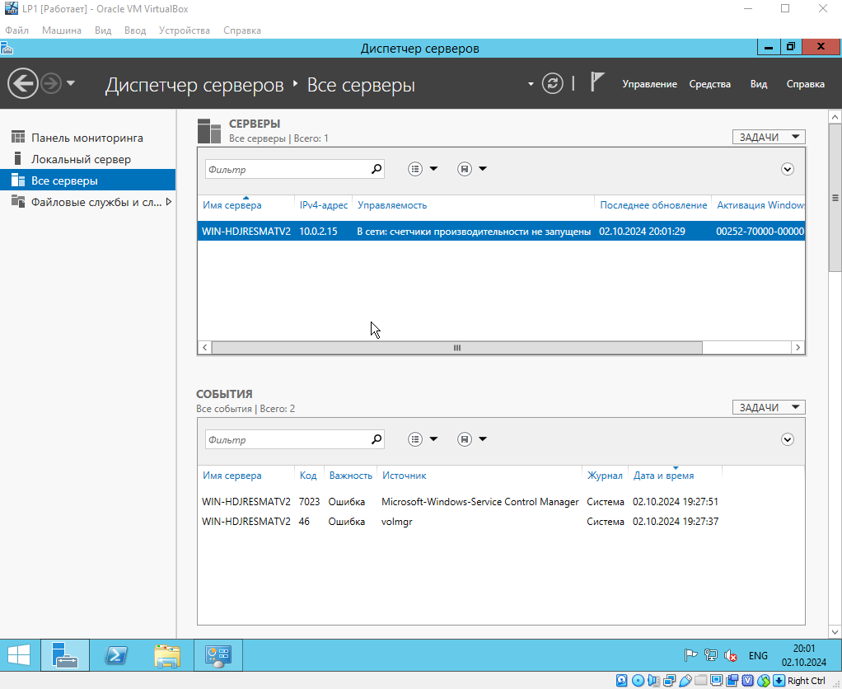

Заходим в Диспетчер серверов -> Все серверы

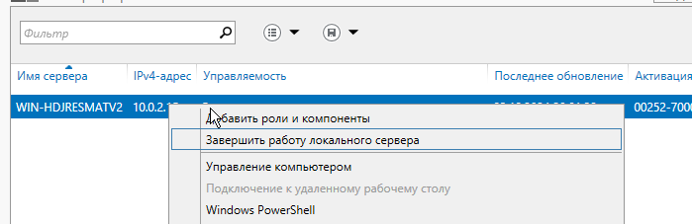

Жмем ПКМ выбираем добавить Роли и Компоненты

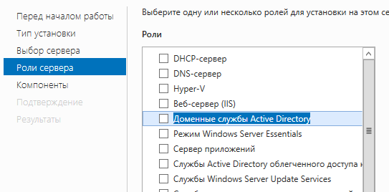

Выбираем доменные службы Active Directory

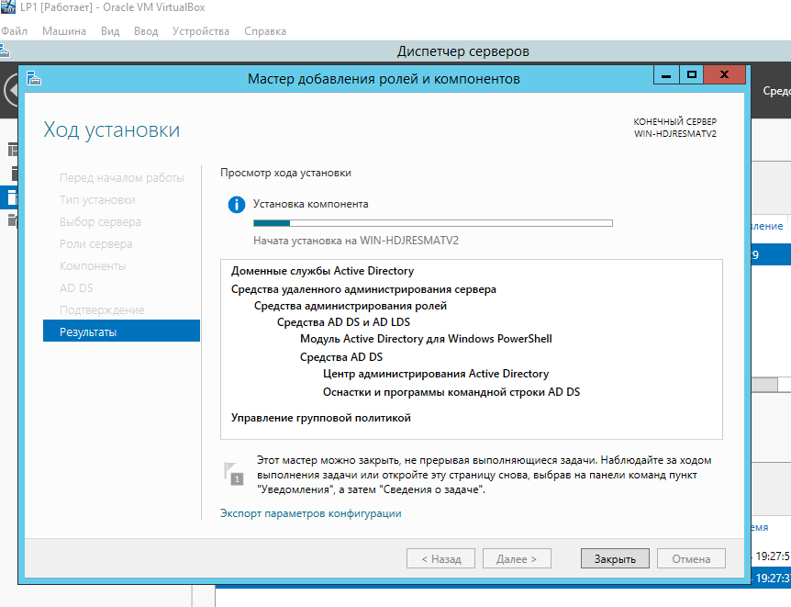

Устанавливаем службу.

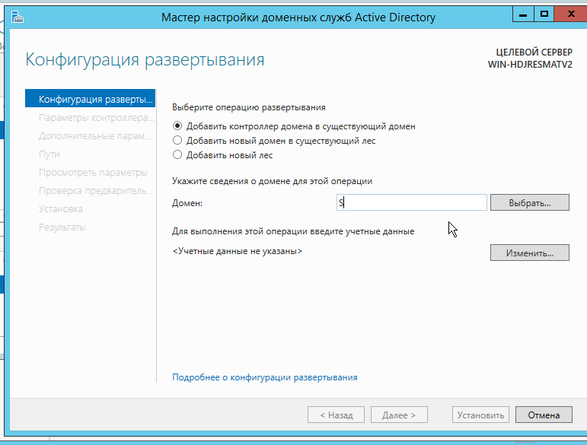

Запускаем мастер настройки доменных служб Active Directory.

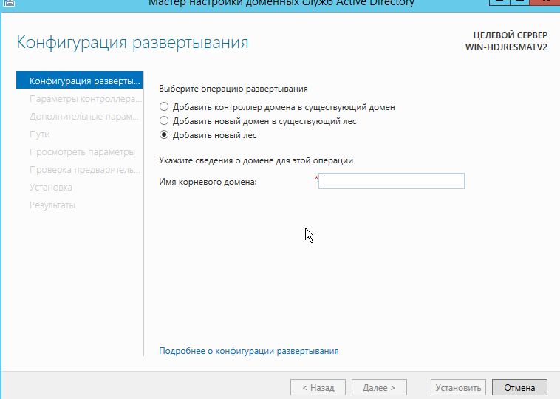

Добавляем новый лес

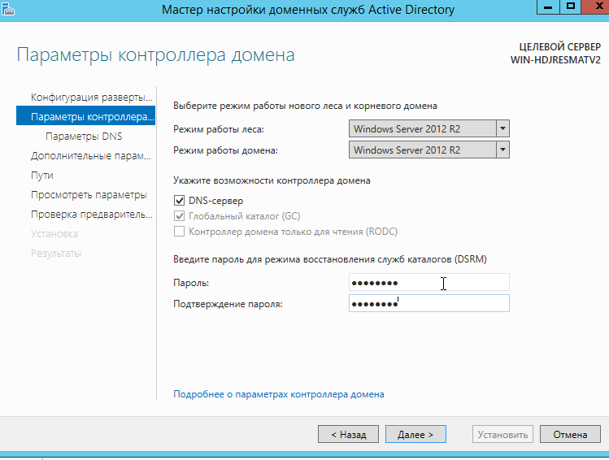

Задаём пароль: З»;;ц0кв

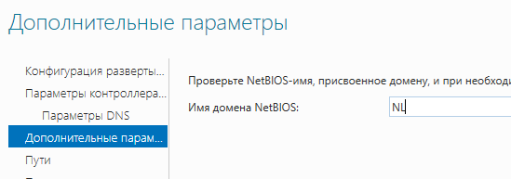

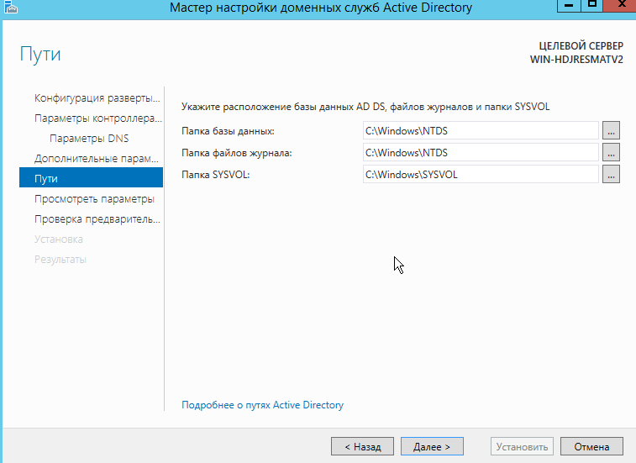

Указываем расположение базы данных AD DS, файлов журналов и папки SYSVOL

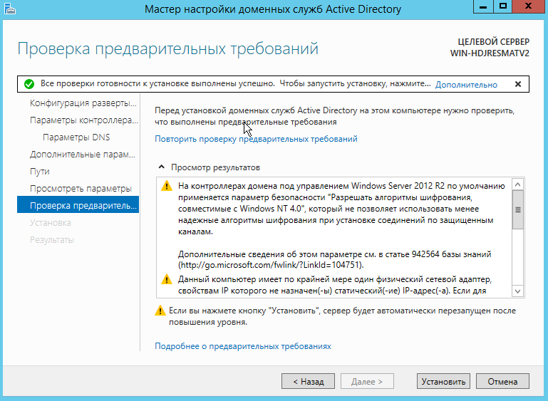

Проверяем настройки, жмём установить.

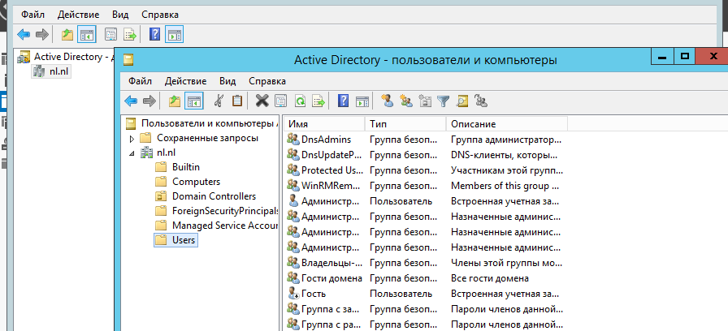

Админка нашего домена.

